Pressemitteilung 9.1.2020
Pressekontakt:
(Mo-Fr 9-12 und 14-16 Uhr)
Schwäbischer Heimatbund e.V.
Weberstr. 2
70182 Stuttgart
www.schwaebischer-heimatbund.de
Gabriele Tesmer
Tel. 0711 23942-11
reisen@
schwaebischer-heimatbund.de

Dr. Bernd Langner
Tel. 0711 23942-22
langner@
schwaebischer-heimatbund.de

1.893 Anschläge
Abdruck frei
Belegexemplar erbeten

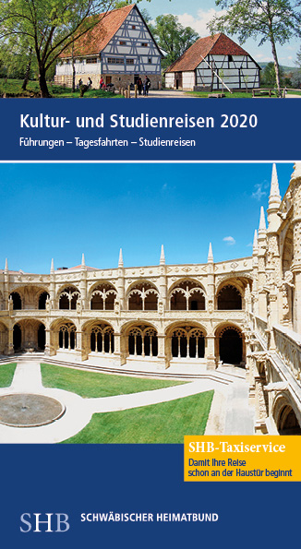

Schwäbischer Heimatbund e.V.
Weberstraße 2
70182 Stuttgart
Tel. 0711 23942-0
info@
schwaebischer-heimatbund.de
www.schwaebischer-heimatbund.de

Reiseprogramm 2020 des Schwäbischen Heimatbundes

Heimatverbunden und weltoffen: Vom Jagstufer bis zur Atlantikküste

In seinem Reiseprogramm 2020 nimmt der Schwäbische Heimatbund Friedrich Hölderlins Leben und Werk sowie die Region Hohenlohe in den Fokus.

Vier der fast 50 Führungen, Tagesfahrten und Studienreisen spüren der Bedeutung von Hölderlins Lebensstationen für sein Denken und seine Poesie nach. Sie gelten seinem Lebensweg in Schwaben, seinem Frankreichabenteuer, das ihn bis nach Bordeaux führte, und den Besonderheiten seiner Lyrik.

Zahlreiche Tagesfahrten beleuchten Geschichte, Natur und Kultur Württembergs. So kann man mit Fachleuten die Architektur der Fünfziger Jahre in Stuttgart erkunden oder auf den Spuren von Adel, Klerus, Bürgertum in Oberschwaben wandeln. Acht Tagesexkursionen widmet der Verein dem Hohenloher Land. Dazu gehören die Residenzstadt Kirchberg an der Jagst oder ländliche Kirchenbauten ebenso wie fossile Schätze und das römische und keltische Erbe der Region. Doch die Spezialisten rücken auch interessante Ziele jenseits württembergischer Gefilde ins Rampenlicht, wie Bonn zu Beethovens 250. Geburtstag.

Kulturelle Vielfalt Europas und ein Abstecher nach "Deutsch-Südwest"

Die mehrtägigen Studienreisen lenken den Blick auf besondere Aspekte klassischer Ziele wie Lissabon, dem Berlin der 1920er-Jahre, Rom zu Raffaels 500. Geburtstag oder Flandern. Das SHB-Reiseprogramm punktet aber vor allem auch mit selten angebotenen Juwelen, etwa Reisen ins niederländische Friesland und zu Augsburgs jüngst als UNESCO-Welterbe ausgezeichneter historischer Wasserversorgung. In Kooperation mit dem Museumsverband Baden-Württemberg widmet sich der Veranstalter der bayerischen Museumslandschaft. Neuland betritt der SHB mit einer Studienreise zu Kultur, Geschichte und Natur Namibias.

Das SHB-Reiseprogramm 2020 ist kostenlos erhältlich bei: Schwäbischer Heimatbund e.V., Weberstr. 2, 70182 Stuttgart, Tel. 0711/23942-11, E-Mail: reisen@schwaebischer-heimatbund.de, www.shb-reisen.de.
Diese Pressemitteilung im docx-Format und die Abbildung finden Sie im Pressebereich unseres Internetauftritts unter: http://schwaebischer-heimatbund.de/presse

